Денисов Виктор
Б21-221
Задание 9
Ударная волна в трубе(одномерный случай). rhoPimpleFoam
1) Просто посмотрели картинки(p, T, U)
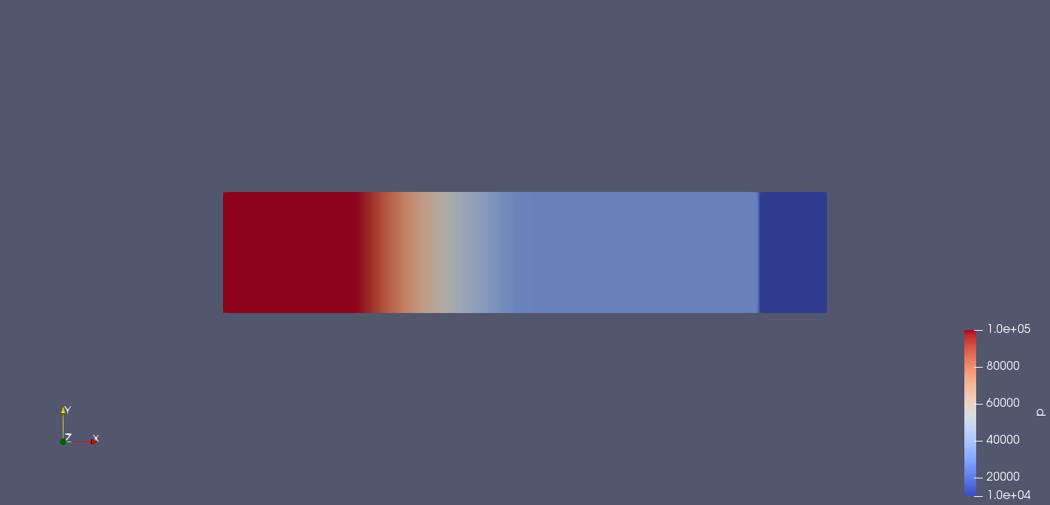

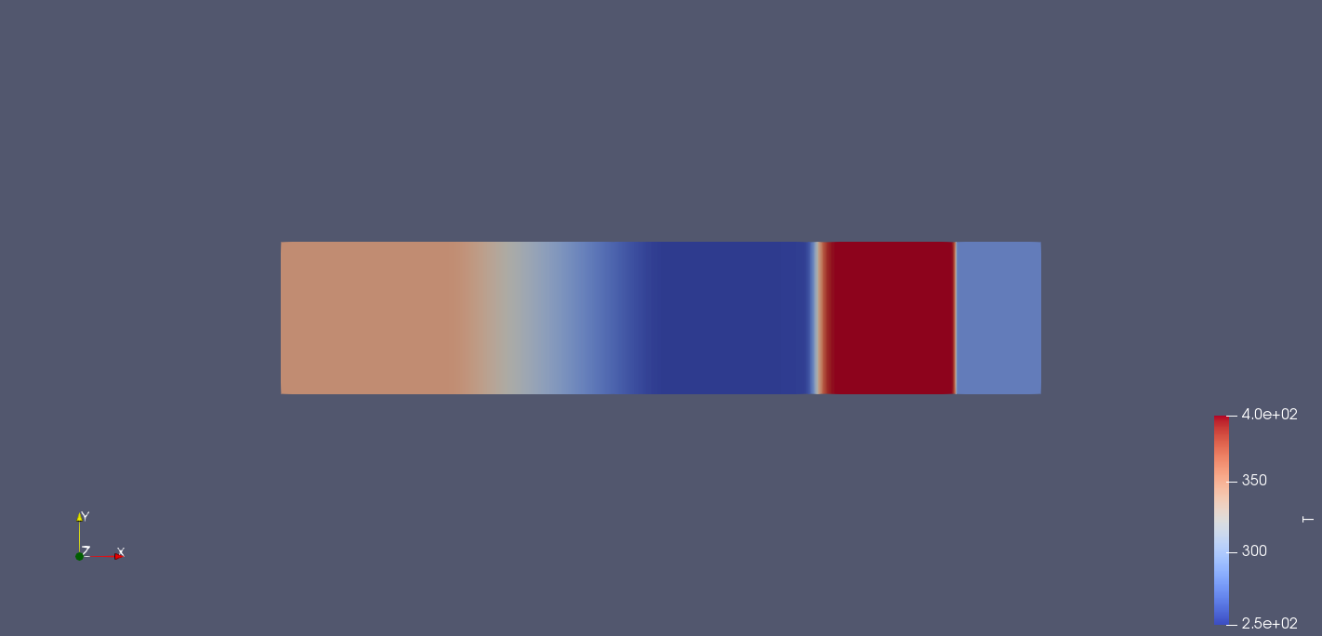

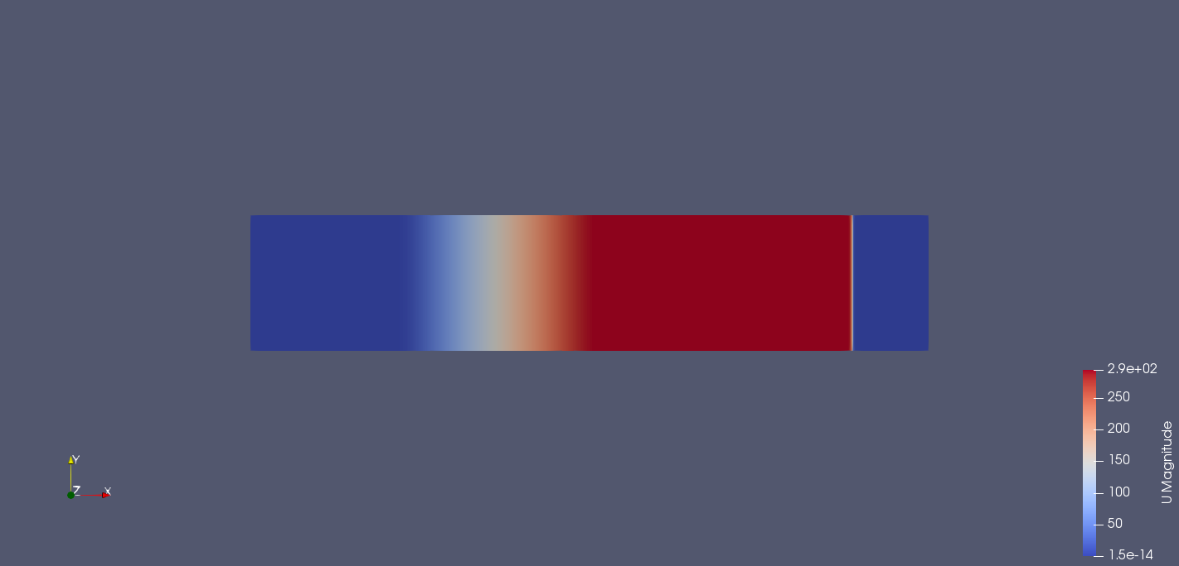

2) Графики сравнения на разных сетках(время 0.07, 10^2,3,4)

